**学生考试流程简要说明**

**一、网页端**

登陆地址：<https://hzcollege.jxjy.chaoxing.com/login>

登陆方式：手机号/机构账号登陆

机构账号为学生的学号

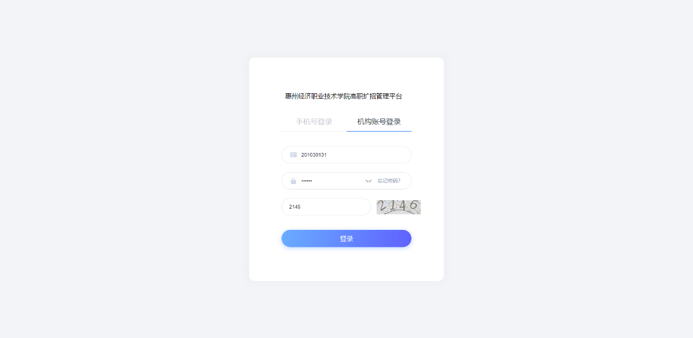

学生登录平台后，可以查看到当前相关课程列表。



学生可以点击左侧的收件箱菜单，查看到当前所发放的考试通知，通过考试通知进入对应的考试。由于存在调整可能，一门课程可能存在多个考试通知，学员以最新通知为准即可。

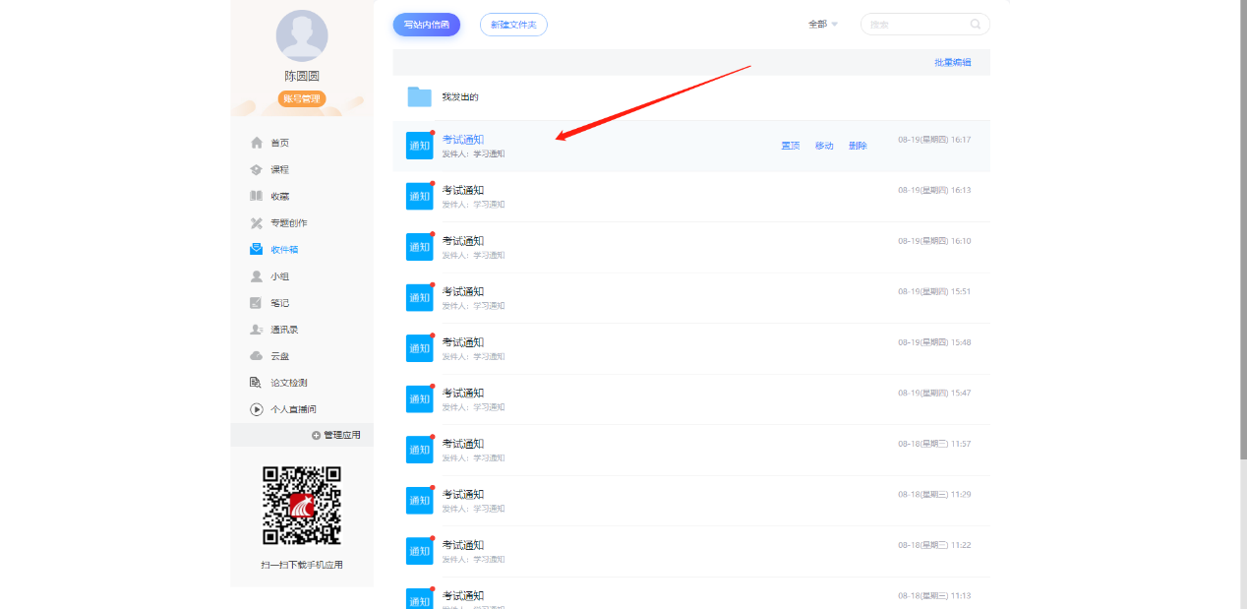

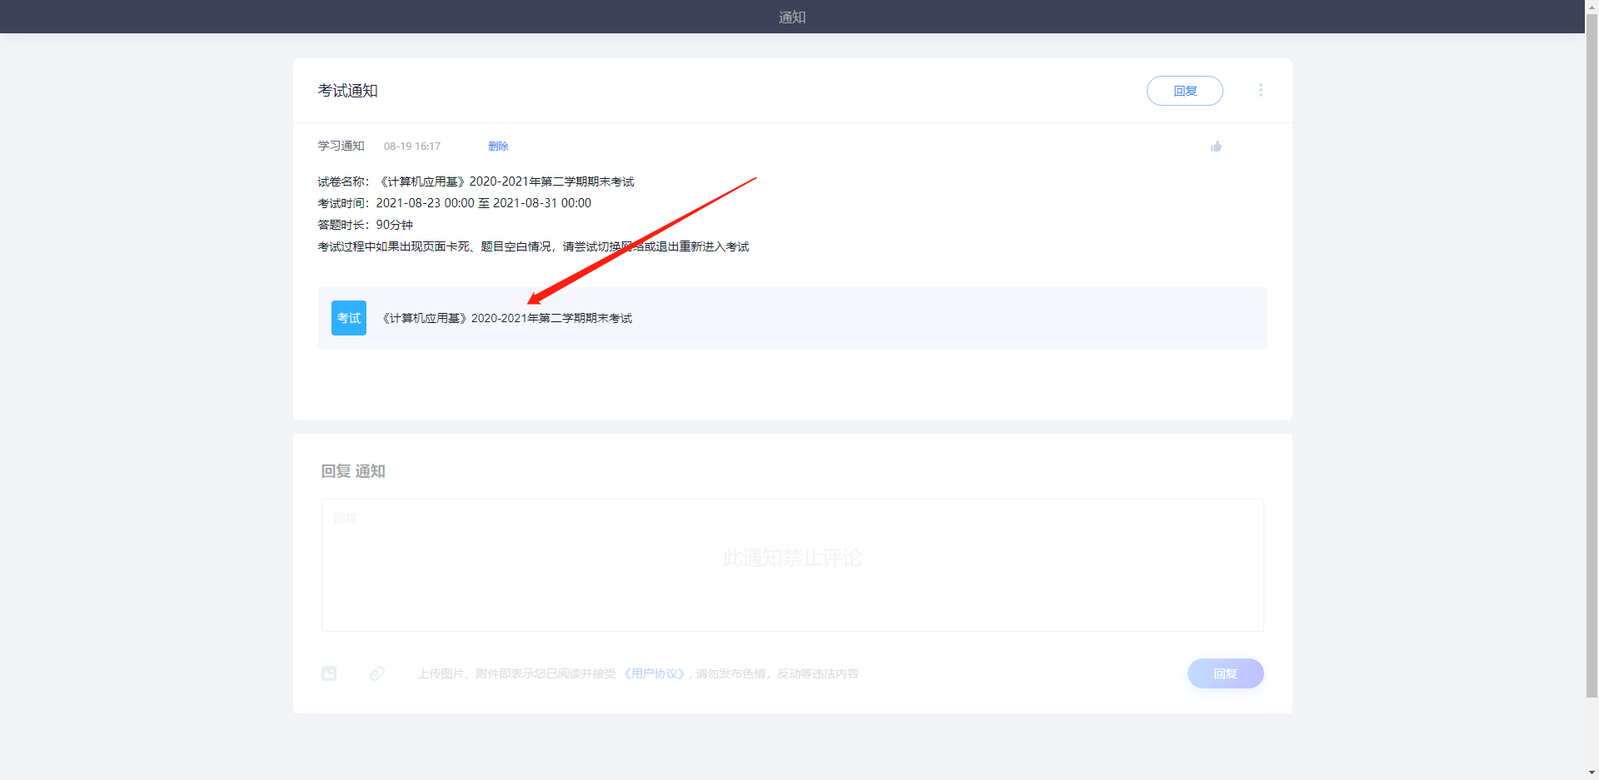

学生也可以点击相关课程，进入课程时，存在考试的课程会弹出考试通知。点击课程上方导航栏的【考试】模块，可以查看到当前的考试，考试开始后方可进入。

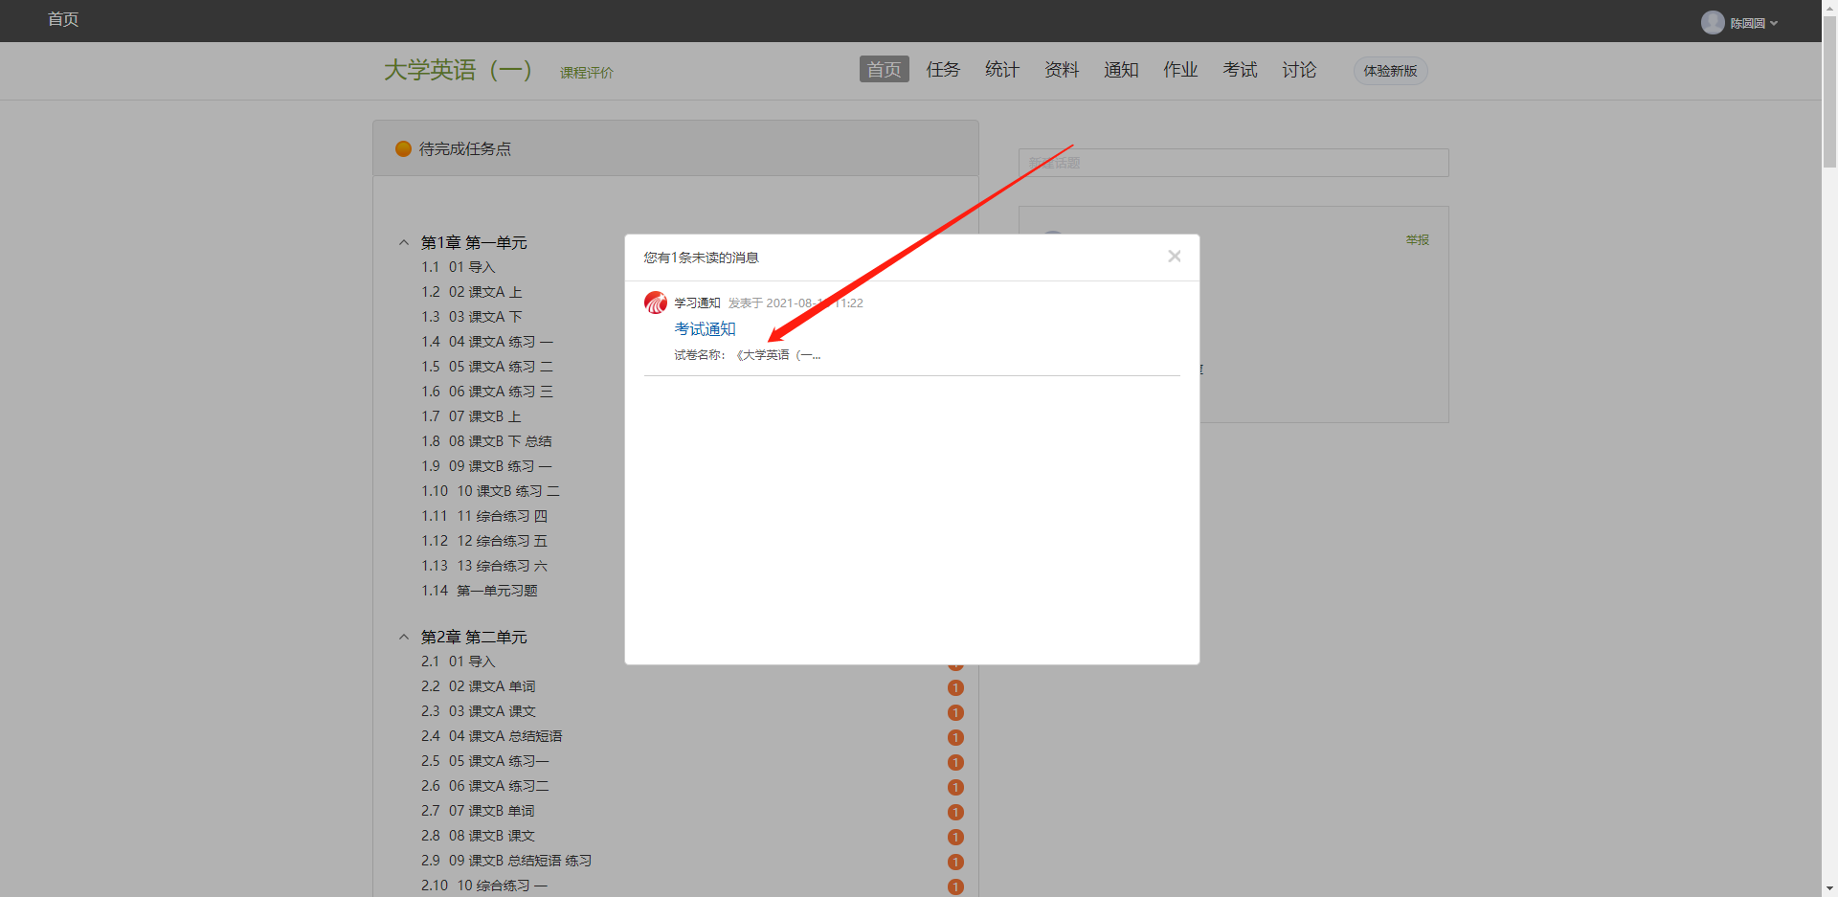

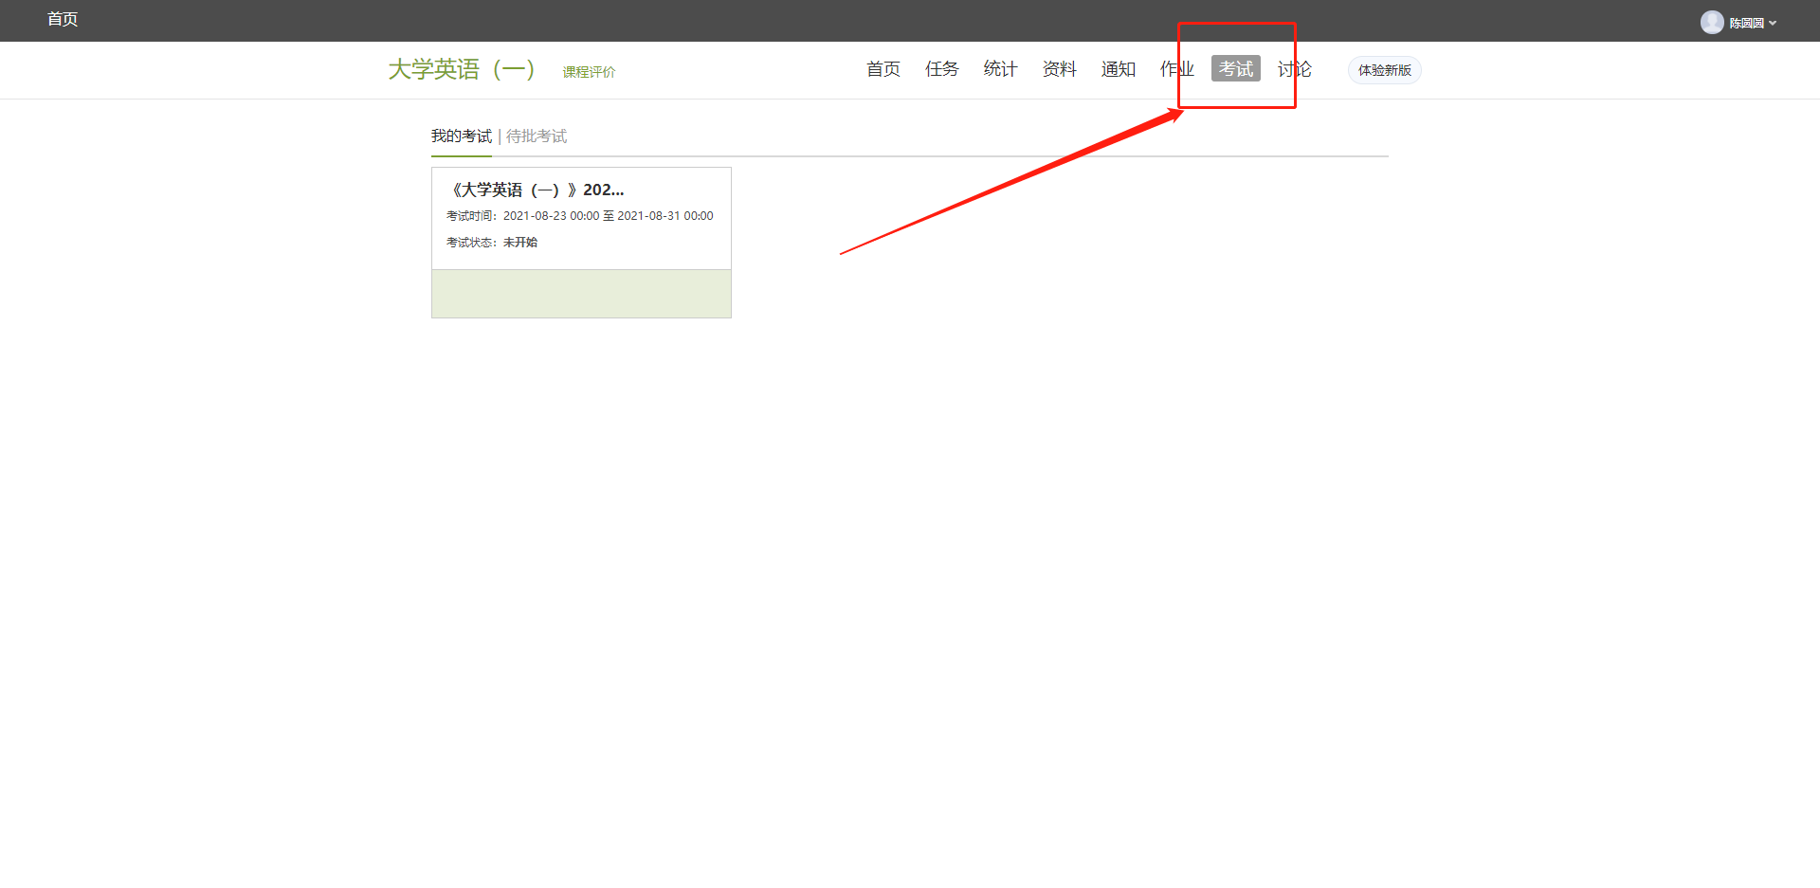

**二、移动端**

移动端登陆方式：学习通APP

学生下载学习通APP后，选择【其他登陆方式】，在机构中输入【惠州经济职业技术学院高职扩招管理平台】，输入个人学号与密码，进入平台。

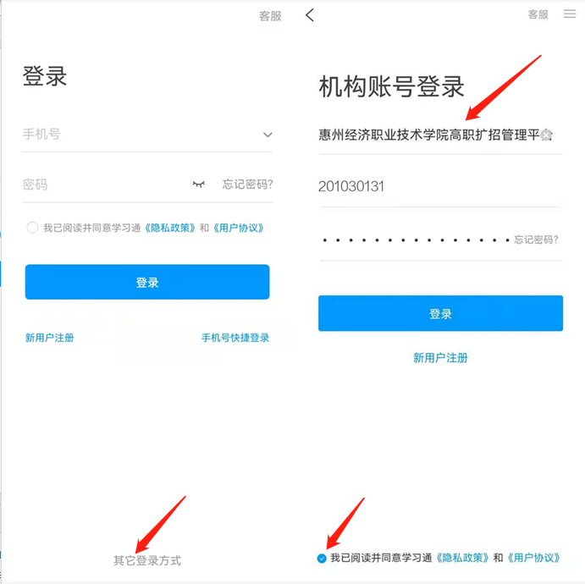

进入平台后，学生可以在【消息】-【收件箱】中查看到相关考试通知，与网页端的显示内容同步。

点击考试通知，便可以通过对应入口进入考试。与网页端情况相同，同一门课程可能存在多个考试通知，以最新的为准即可。

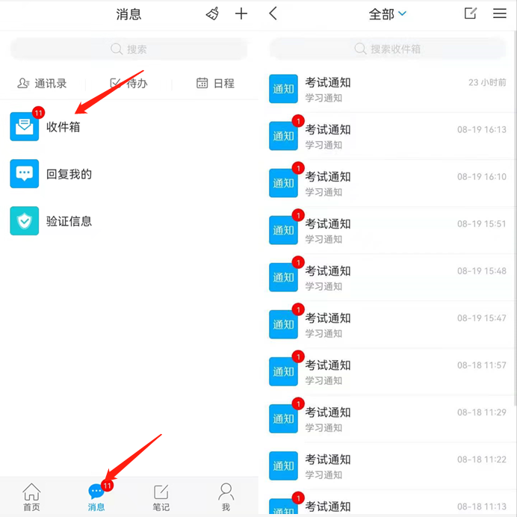

学生也可以点击【首页】-【考试】-【考试列表】，查看到当前账号下所被安排的全部考试列表，等到考试时间开始，依次完成对应考试即可。

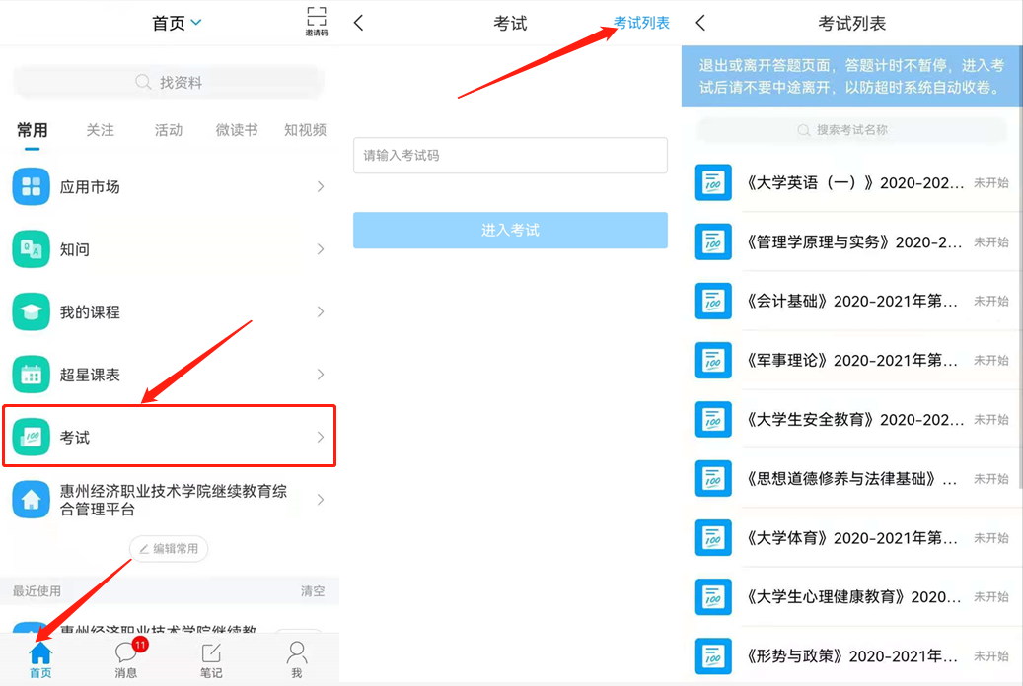

**三、注意事项**

1、考试开始前，学生请注意测试当前网络环境，保证正常作答。

2、考试开始后，学生错误退出考试后，可以从原通知返回继续作答。但是学生一旦提交试卷，本次考试结束，只能使用重考机会。

3、学生课程总评结算方式为：40%课程视频学习+10%课程访问+50%期末考试。学生考完试后请务必继续学习课程视频，否则容易导致总评不合格的情况。